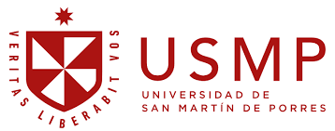

INSTITUTO DE GOBIERNO Y DE GESTIÓN PÚBLICA
UNIDAD DE POSGRADO

"CLIMA ORGANIZACIONAL Y CUMPLIMIENTO DE OBJETIVOS INSTITUCIONALES ORIENTADOS AL CIUDADANO EN LA MUNICIPALIDAD DISTRITAL DE CAYMA, 2025"

“TRABAJO DE INVESTIGACIÓN
PARA OPTAR EL GRADO ACADÉMICO DE MAESTRAS EN GESTIÓN PÚBLICA”

PRESENTADO POR:
ANGELA ANDREA MENDOZA BEDREGAL
MARÍA JOSÉ PAREDES CUENTAS

ASESORA:
SARITA IEDAYOLA VILCHEZ CASTELLANOS

AREQUIPA, PERÚ
2026

